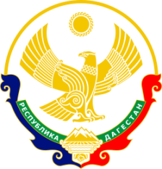

**РЕСПУБЛИКА ДАГЕСТАН МО « Буйнакский район»**

**МКОУ «КАДАРСКАЯ СОШ им.А. И. АЛИЕВА»**

**368203 Республика Дагестан Буйнакский р-он с. Кадар**

**Информация**

**О проведенной работе, МКОУ «Кадарская СОШ им. Алиева А.И» по оформлению и сбору материала для школьного музея.**

В течении 2018-2019 учебного года, в школьном музее были собраны несколько старинных экспонатов. Сбор материала организовал учитель истории (рук.музея) Ибрагимов Камиль С.

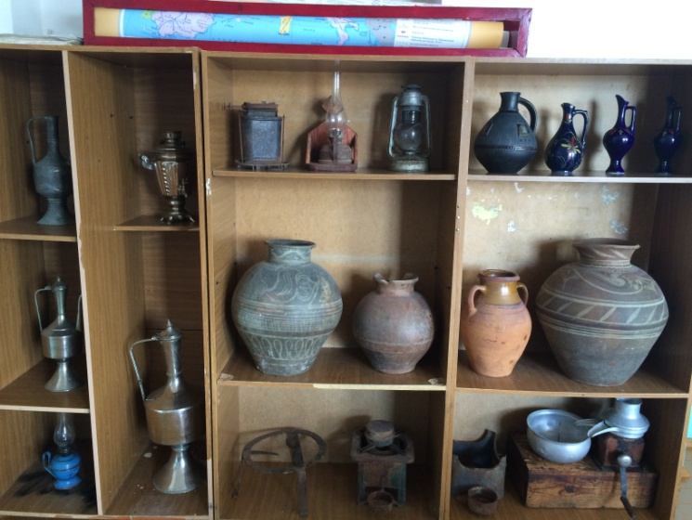

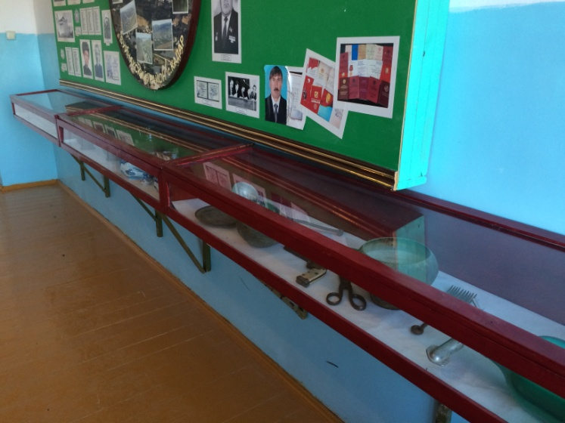

Были еще проведены мероприятия на различные тематики. Также были сделаны настенные полки для экспонатов.

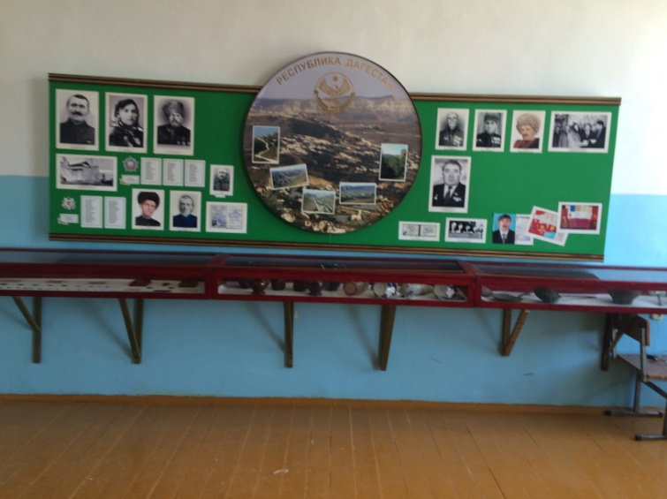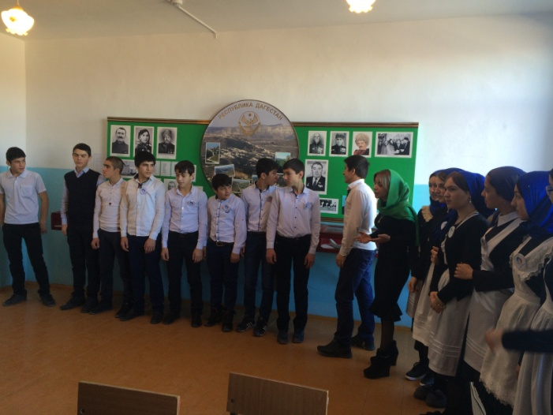

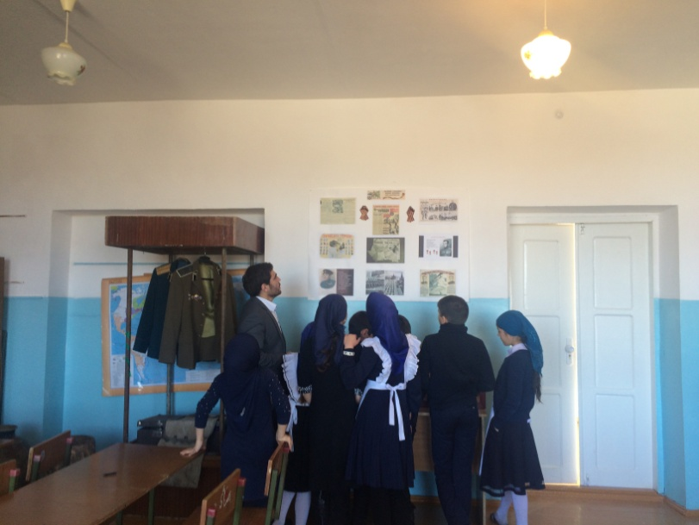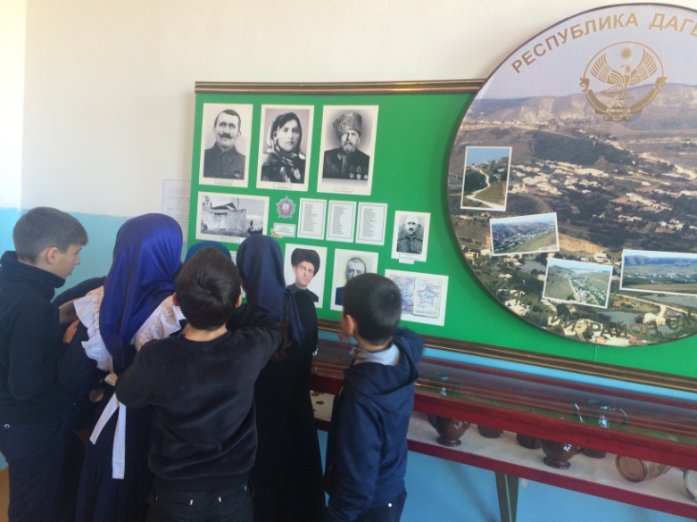

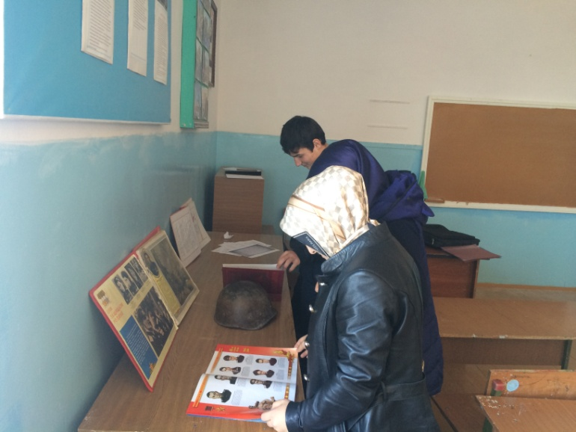

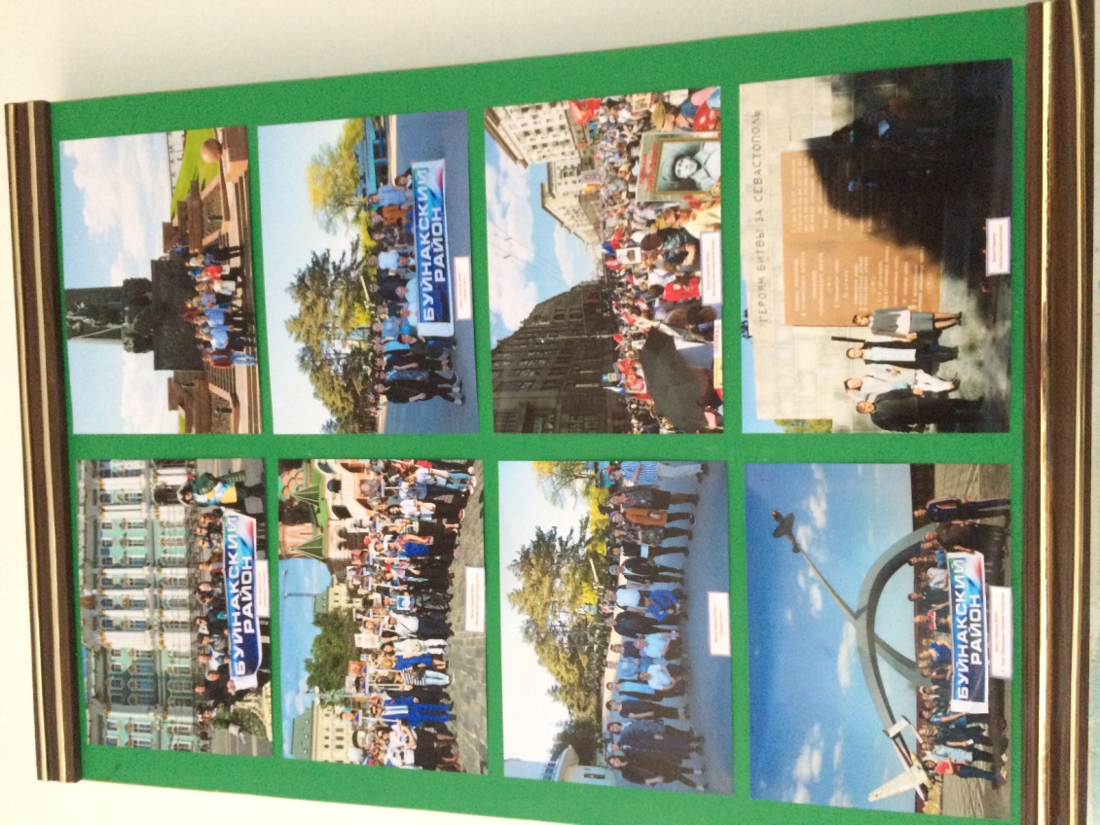В школьном музее за этот период был оформлен и вывешен стенд о «Вахта Памяти» которые побывали разных городах нашей страны и посещены исторические местности.

Много материала собрано наградах и почестях наших сельчан, в годы когда еще действовал колхоз им.Кирова.

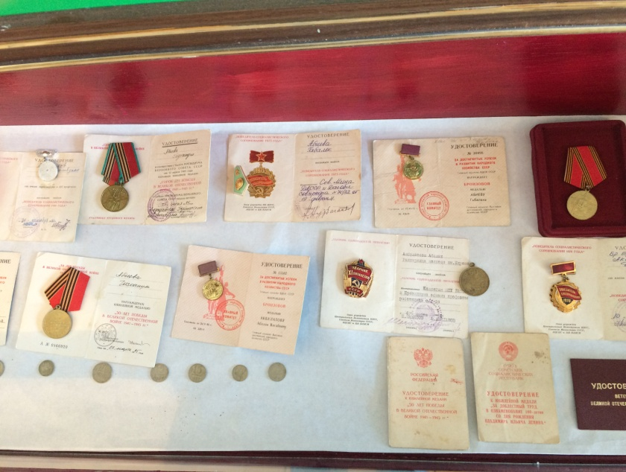

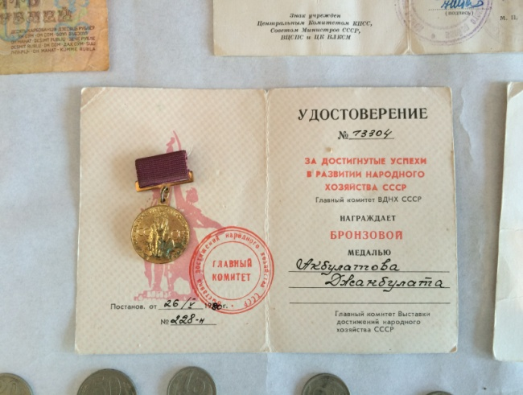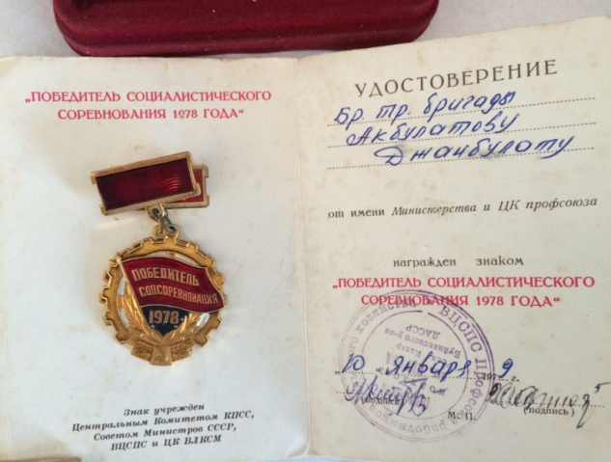

Также учащимися был собран материал о ветеранах труда в годы Великой Отечественной войны и дополнен музей медалями своих предков.

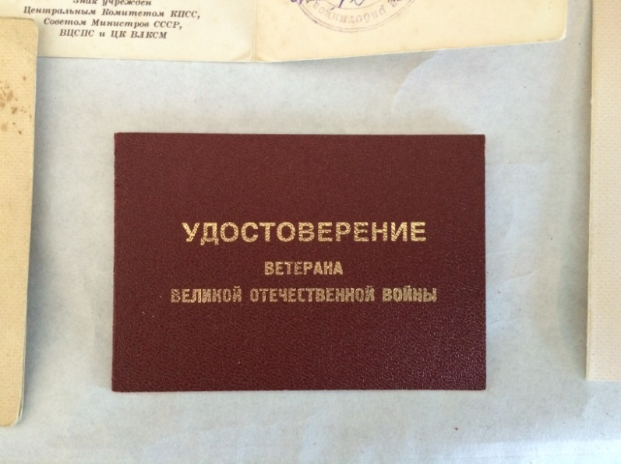

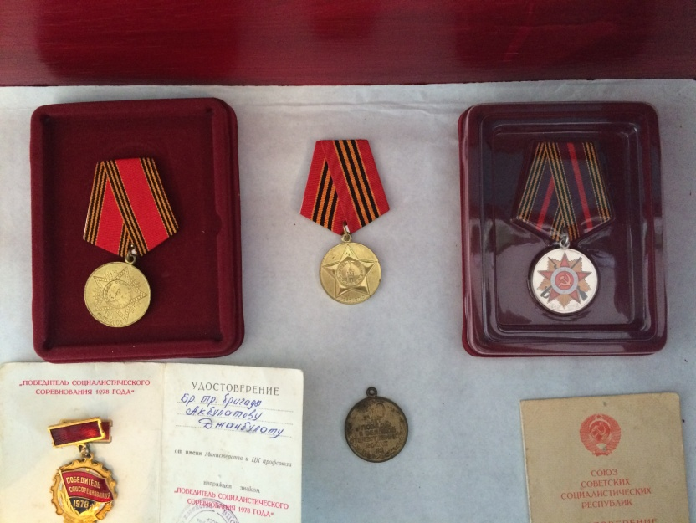

Учителями школы и учащимися собраны старинные товары .

Еще много информации собрано о наших сельчан-участников Великой Отечественной войны,был сделан список и оформлен стенд.

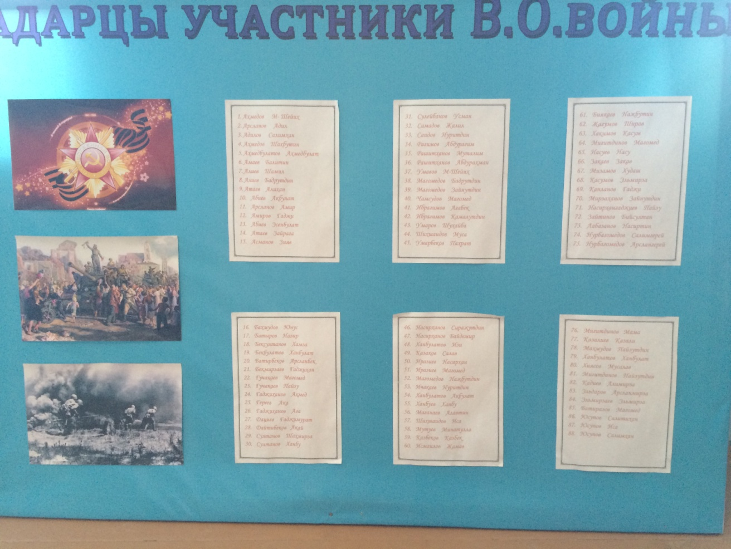

***Руководитель музея __________К.С.Ибрагимов***